# DAFTAR ISI

**DAFTAR ISI 1**

**BAB 1. PENDAHULUAN 1**

**1.1 Latar Belakang 1**

**1.2 Luaran Kegiatan 1**

**BAB 2. TINJAUAN PUSTAKA 2**

**2.1 Artificial Intelligence (AI) 2**

**2.2 Natural Language Generation (NLG) 2**

**2.3 K mean Clustering 2**

**2.4 Linear Regression 3**

**2.5 Analisis Sentimen dalam Keuangan 3**

**2.6 Python 3**

**2.7 Django Framework 4**

**2.8 NextJS dan React 4**

**2.9 Firebase 5**

**BAB 3. TAHAP PELAKSANAAN 6**

**BAB 4. BIAYA DAN JADWAL KEGIATAN 7**

**4.1 Anggaran Biaya 7**

**4.2 Jadwal Kegiatan 7**

**DAFTAR PUSTAKA 8**

**LAMPIRAN 9**

**Lampiran 1. Biodata Ketua dan Anggota, serta Dosen Pendamping 9**

**Lampiran 2. Justifikasi Anggaran Kegiatan 16**

**Lampiran 3. Susunan Organisasi Tim Pelaksana dan Pembagian Tugas 17**

**Lampiran 4. Surat Pernyataan Ketua Pelaksana 18**

**Lampiran 5.** **Gambaran Teknologi yang akan Dikembangkan** **19**

# BAB 1. PENDAHULUAN

## 1.1 Latar Belakang

Perkembangan Financial Advisor berbasis AI dipicu oleh tantangan berkepanjangan di sektor keuangan, terutama berkaitan dengan potensi terjadinya kesalahan manusia dan penggunaan waktu yang berlebih. Sebelum adopsi teknologi AI, berbagai aspek keuangan memerlukan intervensi manusia, yang sering kali rentan terhadap kesalahan dalam perhitungan, perencanaan, atau pengambilan keputusan. Kesalahan seperti itu memiliki potensi dampak finansial yang serius bagi individu dan perusahaan. Selain itu, proses manual yang melibatkan penelitian dan analisis data yang kompleks cenderung memerlukan waktu yang signifikan, yang pada gilirannya dapat menghambat respons terhadap perubahan pasar atau perubahan kebutuhan klien. Dengan diperkenalkannya Financial Advisor berbasis AI, masalah yang berkaitan dengan risiko kesalahan manusia dapat ditekan, mengingat kemampuan AI dalam melakukan perhitungan dan analisis yang akurat dan konsisten. Lebih lanjut, AI mampu beroperasi dengan kecepatan yang jauh melampaui kapabilitas manusia, mengurangi penggunaan waktu yang berlebihan dalam memberikan rekomendasi keuangan. Melalui langkah-langkah ini, teknologi AI menyajikan solusi yang efektif untuk mengatasi dua isu krusial dalam domain industri keuangan, yaitu risiko kesalahan manusia dan inefisiensi waktu.

WallyGPT dan Zumma adalah kedua AI yang dibuat untuk memberikan usulan keuangan. Dengan kehadiran AI tersebut diikuti oleh permintaan pasar akan sebuah Financial Advisor yang dapat mengelola keuangan perusahaan. Finance BOT hadir dengan menawarkan jasa Financial Advisor secara 24/7 berbasis AI. Finance BOT bekerja dengan menerima data keuangan perusahaan untuk diolah dan diproses. Dengan menggunakan kalkulasi statistik, Finance BOT akan memberikan usulan keuangan seperti graph prediksi keuangan serta langkah-langkah yang dianjurkan untuk meminimalisir kerugian dan memaksimalkan keuntungan.

## 

## **1.2 L**uaran Kegiatan

* Laporan Kemajuan
* Laporan Akhir
* Prototipe

# 

# BAB 2. TINJAUAN PUSTAKA

## 2.1 Artificial Intelligence (AI)

Artificial Intelligence (AI), atau Kepintaran Buatan, adalah konsep yang mencoba menggambarkan keintelektualan manusia yang disimulasikan melalui instrumen terprogram. AI mewakili serangkaian metode komputasi yang menciptakan kecerdasan buatan, dan sering digambarkan sebagai teknologi yang mampu mengoperasionalkan tindakan yang umumnya dilakukan oleh manusia dengan kecerdasan yang terotomatisasi. AI juga bisa didefinisikan sebagai modul yang mempersiapkan keintelektualan manusia dengan metode ilmiah dan pengambilan keputusan yang mirip dengan manusia, didukung oleh perangkat keras dan perangkat lunak yang mengambil keputusan hampir serupa dengan manusia melalui komputer atau instrumen. Lebih lanjut, AI dapat dianggap sebagai teknologi yang meniru tingkah laku manusia dengan prosedur berpikir yang serupa. Namun, perhatikan bahwa kehadiran teknologi AI yang mampu mengeksekusi aktivitas mirip manusia juga dapat menimbulkan keresahan dan pertanyaan etika terkait dampaknya di berbagai aspek kehidupan[1].

## 2.2 Natural Language Generation (NLG)

Natural Language Generation (NLG) adalah proses menciptakan teks atau ucapan mirip manusia secara otomatis berdasarkan data terstruktur dan aturan tertentu. NLG bertujuan untuk menghasilkan konten teks yang koheren dan relevan secara kontekstual, seringkali dari input data terstruktur. NLG mendapatkan perhatian dalam 7-8 tahun terakhir, diakui sebagai sektor industri yang berbeda, meskipun menjadi bagian lebih kecil dari pasar NLP secara keseluruhan[2]. Perusahaan semakin mengakui nilai NLG untuk berbagai kasus penggunaan, seperti yang ditunjukkan dengan penjelasannya dalam panduan pasar dan kesediaan organisasi untuk berinvestasi dalam teknologi NLG. Pertumbuhan NLG dan perjalanan masa depannya mencerminkan perubahan lanskap teknologi dan aplikasi[2].

## 2.3 K mean Clustering

K-Means Clustering adalah salah satu metode penting dalam ilmu data. Ini digunakan untuk menemukan struktur klaster dalam kumpulan data yang ditandai oleh kesamaan tertinggi di dalam klaster yang sama dan perbedaan tertinggi antara klaster yang berbeda. K-Means Clustering termasuk dalam metode partitional, yang mengasumsikan bahwa kumpulan data dapat direpresentasikan oleh prototipe klaster yang terbatas, masing-masing dengan fungsi tujuan mereka sendiri[4]. Oleh karena itu, menentukan ketidakmiripan (atau jarak) antara suatu titik dan prototipe klaster menjadi hal penting dalam metode partitional.

## 2.4 Linear Regression

Regresi linear adalah salah satu algoritma machine learning yang mendasar dan digunakan dalam berbagai bidang untuk mengatasi masalah kompleks yang tidak dapat dengan mudah diselesaikan melalui metode komputer konvensional. Ini adalah teknik matematis yang digunakan untuk analisis prediktif, memungkinkan proyeksi variabel berkelanjutan atau bernilai riil. Konsep regresi linear berasal dari tahun 1894 ketika Sir Francis Galton pertama kali mengenalkannya. Metode ini berfungsi sebagai alat matematis untuk mengevaluasi dan mengukur hubungan antara variabel yang dipertimbangkan, terutama dalam skenario di mana analisis regresi univariat dan tes statistik lainnya tidak dapat mempertimbangkan pengaruh dari variabel lain dalam analisis. Regresi linear banyak digunakan dalam metode penelitian matematis, di mana ia memungkinkan pengukuran dan pemodelan efek yang diprediksi terhadap berbagai variabel input, membentuk hubungan linear antara variabel yang tergantung dan variabel independen[3].

## 

## 2.5 Analisis Sentimen dalam Keuangan

Analisis sentimen sosial media dan berita telah menjadi alat penting dalam industri keuangan. AI digunakan untuk menganalisis pandangan dan perasaan publik tentang perusahaan dan produk keuangan, membantu dalam pemahaman risiko dan peluang pasar[5]. Integrasi analisis sentimen dalam Fin Bot dapat meningkatkan ketepatan prediksi.

## 2.6 Python

Python adalah bahasa pemrograman yang mudah dipelajari, dengan struktur data tingkat tinggi yang efisien dan pendekatan sederhana untuk object oriented programming. Sintaks yang elegan dan sifat interpretatif membuatnya ideal untuk scripting dan pengembangan aplikasi cepat di berbagai platform [9]. Python juga disertai dengan interpreter dan standard library yang luas, bersama dengan berbagai modul, program, alat pihak ketiga, dan dokumentasi tambahan yang tersedia secara bebas.

## 2.7 Django Framework

Django adalah kerangka aplikasi web yang bersifat open source dan ditulis dalam bahasa pemrograman Python. Django menggunakan struktur desain MVT (Model View Template), yang berarti Model berfungsi sebagai basis data, View sebagai pengontrol fungsionalitas, dan Template berperan dalam interaksi pengguna. Model Django digunakan untuk mengelola basis data, dan terdapat dua perintah utama, yaitu "python manage.py makemigrations" yang digunakan untuk mendeteksi perubahan dalam file models.py dan siap mengirim data ke SQLite3 atau database lainnya, serta "python manage.py migrate" untuk menyimpan semua perubahan dalam sistem database Django. Proyek Django dapat dijalankan dengan perintah "python manage.py runserver," yang akan memberikan alamat localhost untuk menjalankan proyek secara lokal. Berkas views.py akan menangani permintaan proyek ke panggilan API dan manajemen template dalam permintaan tersebut. Views dapat ditulis dalam bentuk fungsi Python [6].

Untuk menginstal Django, Anda perlu menginstal Python dan pip jika belum terpasang, lalu menjalankan perintah "pip3 install Django" di terminal. Setelah menginstal Django, Anda dapat membuat proyek baru dengan perintah "django-admin startproject namaprojek" dan menjalankan server lokal dengan "python manage.py runserver" untuk melihat halaman default di<http://localhost:8000/>.

## 2.8 NextJS dan React

Next.js adalah sebuah kerangka kerja frontend React yang bersifat open-source. Berdasarkan dokumentasinya, Next.js adalah kerangka kerja baru yang dirancang untuk mengatasi keterbatasan React dalam membangun server-side atau server-side rendering. Next.js dibangun berdasarkan perpustakaan React, yang berarti bahwa ia memanfaatkan React dan menambahkan beberapa fitur tambahan. Semua paket dan berkas konfigurasi dirangkai dengan rapi dan logis menggunakan Next.js. Kerangka kerja ini menonjol dari kerangka kerja aplikasi web lainnya karena memberikan pengembang tempat untuk membangun kode frontend dan backend untuk sebuah aplikasi [7].

Next.js dirancang untuk memungkinkan pengembang membangun aplikasi React yang di-render oleh server dengan mudah. Next.js menawarkan berbagai fitur, termasuk rendering sisi server (SSR), pembagian kode otomatis, generasi situs statis (SSG), routing sisi client (CSR), dukungan CSS dan Sass, serta plugin dan integrasi.

React adalah library JavaScript open-source yang digunakan untuk membangun pengembangan frontend seperti antarmuka pengguna (UI) dan aplikasi berbasis satu halaman. React juga menyediakan code reusability dengan memperkenalkan dua definisi penting, yaitu JSX dan virtual DOM, untuk mempercepat proses pengembangan dan mengurangi risiko yang mungkin terjadi saat coding[7]. React dapat digunakan dalam berbagai konteks, mulai dari situs web kecil hingga aplikasi web berskala besar. Ia dapat digunakan dengan perpustakaan dan kerangka kerja JavaScript, seperti Redux dan Next.js, untuk membuat aplikasi dinamis yang kompleks.

## 2.9 Firebase

Firebase adalah Baas (backend as a service) yang menyediakan beberapa fitur penting yang dapat mempermudah pembuatan sebuah backend sebuah aplikasi atau website. Salah satu fitur utama yang diberikan adalah cloud firestore. Cloud firestore adalah database No-SQL yang dapat menyimpan data user di dalam server firebase[8]. Selain itu, firebase juga menyediakan fitur firebase authentication yang dapat memudahkan developer untuk membuat sistem autentikasi pengguna aplikasi atau website. Dengan adanya autentikasi yang disediakan oleh firebase, aplikasi mampu menyimpan data pengguna di cloud dan menghadirkan pengalaman personal yang konsisten di semua perangkat yang digunakan oleh pengguna[8].

# BAB 3. TAHAP PELAKSANAAN

Pengembangan Finance Bot: Tahap awal dimulai dengan pemilihan bahasa pemrograman, di mana bahasa seperti Python dan Javascript umumnya digunakan, dengan Python sering menjadi pilihan utama karena memiliki library dan framework AI yang kuat. Selanjutnya, perancangan arsitektur Finance Bot memerlukan perencanaan rinci seperti pembuatan AI, integrasi AI dengan web server, interaksi dengan pengguna, pengumpulan dan analisis data keuangan. Proses berlanjut dengan pengumpulan data keuangan yang relevan, seperti transaksi, laporan keuangan, dan data pasar, yang perlu diolah dengan aman. Pengembangan algoritma pembelajaran mesin menjadi langkah kunci dalam menganalisis data dan memberikan rekomendasi. Finance Bot juga harus memiliki antarmuka pengguna yang intuitif, termasuk situs web, atau integrasi dengan platform pesan. Pengujian dan evaluasi mencakup uji fungsional, keamanan, serta evaluasi kinerja algoritma dalam berbagai situasi keuangan. Sebelum peluncuran, Finance Bot harus dilatih untuk memahami preferensi pengguna. Tahap akhir adalah peluncuran aplikasi kepada pengguna dengan promosi yang memadai. Setelah peluncuran, pemeliharaan, peningkatan, dan evaluasi kinerja berkala perlu diterapkan untuk memastikan aplikasi tetap relevan dan memberikan nilai tambah kepada pengguna. Seluruh proses ini membutuhkan perencanaan yang cermat, dan sumber daya yang memadai.

# BAB 4. BIAYA DAN JADWAL KEGIATAN

## 4.1 Anggaran Biaya

Tabel 4.1 Rekapitulasi Rencana Anggaran Biaya

| No | Jenis Pengeluaran | Besaran Dana (Rp) |
| --- | --- | --- |
| 1 | Website Hosting (Niagahoster) | Rp. 120.000/bln |
| 2 | Database (Firebase) | Rp. 75.000/bln |
| 3 | Storage (Firebase) | Rp. 105.000/bln |
| 4 | IAAS ML | Rp. 210.000/bln |
| 5 | Transportasi | Rp. 200.000/bln |
| **Jumlah** | | Rp. 710.000/bln |

## 4.2 Jadwal Kegiatan

Tabel 4.2 Jadwal Kegiatan

| No | Jenis Kegiatan | Bulan | | | | | Penanggung jawab |
| --- | --- | --- | --- | --- | --- | --- | --- |
| 1 | 2 | 3 | 4 | 5 |
| 1 | Perencanaan Pembuatan Bot |  |  |  |  |  | Jonathan Edmund William |
| 2 | Pembuatan Finance Bot |  |  |  |  |  | Bryan Orville Audric |
| 3 | Pembuatan Interface Finance Bot |  |  |  |  |  | Bryan Fernando Kurniawan Suhartono |
| 4 | Integrasi Finance Bot dengan web Server |  |  |  |  |  | Calvin Farrellino Kurniawan |
| 5 | Pengujian dan Evaluasi Produk |  |  |  |  |  | Doddy Suryadharma |
| 6 | Pemeliharaan dan Peningkatan produk |  |  |  |  |  | Doddy Suryadharma & Bryan Orville Audric |
| 7 | Pembuatan Laporan Akhir |  |  |  |  |  | Jonathan Edmund William |

# DAFTAR PUSTAKA

[1] Sulistyowati, Rahayu, Y.A. Naja, C.D. (2023). PENERAPAN ARTIFICIAL INTELLIGENCE SEBAGAI INOVASI DI ERA DISRUPSI DALAM MENGURANGI RESIKO LEMBAGA KEUANGAN MIKRO SYARIAH. 7(2):117-142

[2] Dale, R. 2020. Natural language generation: The commercial state of the art in 2020. *Industry Watch.* 10 June 2020, England, United Kingdom. PP. 481-487.

[3] Maulad, D.H. dan Abdulazeez, A.M. 2020. A Review on Linear Regression Comprehensive in Machine Learning. 1 (4):94-111.

[4] Sinaga, K.P. dan Yang M.S. 2020. Unsupervised K-Means Clustering Algorithm. 8:80716-80727.

[5] Onantya, I.D, Indriati, Adikara, P.P. (2019). Analisis Sentimen Pada Ulasan Aplikasi BCA Mobile Menggunakan BM25 Dan Improved K-Nearest Neighbor. Available at: <https://j-ptiik.ub.ac.id/index.php/j-ptiik/article/view/4754/2202>

[6] Gore, H. dkk. 2021. Django: Web Development Simple & Fast. 25(6):4576-4585

[7] Bui, D. 2023. *Next.js for front-end and Compatible Backend Solutions*. South-Eastern Finland University of Applied Sciences.

[8]Google. 2022. Dokumentasi Firebase. URL:<https://firebase.google.com/docs/build?hl=id>. Diakses Tanggal 21 Oktober 2023.

[9] Python. 2023. The Python Tutorial. URL: <https://docs.python.org/3/tutorial/index.html>. Diakses Tanggal 21 Oktober 2023.

# LAMPIRAN

## Lampiran 1. Biodata Ketua dan Anggota, serta Dosen Pendamping

Biodata Ketua

1. Identitas Diri

| 1 | Nama Lengkap | Bryan Orville Audric |
| --- | --- | --- |
| 2 | Jenis Kelamin | Laki-laki / ~~Perempuan~~ |
| 3 | Program Studi | Computer Science |
| 4 | NIM | 2602160750 |
| 5 | Tempat dan Tanggal Lahir | Pontianak, 10 Mei 2003 |
| 6 | Alamat E-mail | bryan.audric@binus.ac.id |
| 7 | Nomor Telepon/HP | 085933036006 |

1. Kegiatan Kemahasiswaan Yang Sedang/Pernah Diikuti

| No | Jenis Kegiatan | Status dalam Kegiatan | Waktu dan Tempat |
| --- | --- | --- | --- |
| 1 | Teaching Assistant | Asisten Lab | BINUS Malang, 2023 - Sekarang |

1. Penghargaan Yang Pernah Diterima

| No. | Jenis Penghargaan | Pihak Pemberi Penghargaan | Tahun |
| --- | --- | --- | --- |
| 1 | - | - | - |

Semua data yang saya isikan dan tercantum dalam biodata ini adalah benar dan dapat dipertanggungjawabkan secara hukum. Apabila di kemudian hari ternyata dijumpai ketidaksesuaian dengan kenyataan, saya sanggup menerima sanksi.

Demikian biodata ini saya buat dengan sebenarnya untuk memenuhi salah satu persyaratan dalam pengajuan PKM-KC.

Malang, 22 – 10 - 2023

Ketua Tim



(Bryan Orville Audric)

Biodata Anggota 1

1. Identitas Diri

| 1 | Nama Lengkap | Bryan Fernando Kurniawan Suhartono |
| --- | --- | --- |
| 2 | Jenis Kelamin | Laki-laki / ~~Perempuan~~ |
| 3 | Program Studi | Computer Science |
| 4 | NIM | 2602079804 |
| 5 | Tempat dan Tanggal Lahir | Tarakan, 12 Desember 2004 |
| 6 | Alamat E-mail | bryan.suhartono@binus.ac.id |
| 7 | Nomor Telepon/HP | 081346595046 |

1. Kegiatan Kemahasiswaan Yang Sedang/Pernah Diikuti

| No | Jenis Kegiatan | Status dalam Kegiatan | Waktu dan Tempat |
| --- | --- | --- | --- |
| 1 | - | - | - |

1. Penghargaan Yang Pernah Diterima

| No. | Jenis Penghargaan | Pihak Pemberi Penghargaan | Tahun |
| --- | --- | --- | --- |
| 1 | - | - | - |

Semua data yang saya isikan dan tercantum dalam biodata ini adalah benar dan dapat dipertanggungjawabkan secara hukum. Apabila di kemudian hari ternyata dijumpai ketidaksesuaian dengan kenyataan, saya sanggup menerima sanksi.

Demikian biodata ini saya buat dengan sebenarnya untuk memenuhi salah satu persyaratan dalam pengajuan PKM-KC.

Malang, 22 – 10 - 2023

Anggota Tim



(Bryan Fernando Kurniawan Suhartono)

Biodata Anggota 2

1. Identitas Diri

| 1 | Nama Lengkap | Calvin Farrellino Kurniawan |
| --- | --- | --- |
| 2 | Jenis Kelamin | Laki-laki / ~~Perempuan~~ |
| 3 | Program Studi | Computer Science |
| 4 | NIM | 2602085883 |
| 5 | Tempat dan Tanggal Lahir | Malang, 28 September 2003 |
| 6 | Alamat E-mail | calvin.kurniawan004@binus.ac.id |
| 7 | Nomor Telepon/HP | 081216712036 |

1. Kegiatan Kemahasiswaan Yang Sedang/Pernah Diikuti

| No | Jenis Kegiatan | Status dalam Kegiatan | Waktu dan Tempat |
| --- | --- | --- | --- |
| 1 | - | - | - |

1. Penghargaan Yang Pernah Diterima

| No. | Jenis Penghargaan | Pihak Pemberi Penghargaan | Tahun |
| --- | --- | --- | --- |
| 1 | - | - | - |

Semua data yang saya isikan dan tercantum dalam biodata ini adalah benar dan dapat dipertanggungjawabkan secara hukum. Apabila di kemudian hari ternyata dijumpai ketidaksesuaian dengan kenyataan, saya sanggup menerima sanksi.

Demikian biodata ini saya buat dengan sebenarnya untuk memenuhi salah satu persyaratan dalam pengajuan PKM-KC.

Malang, 22 – 10 - 2022

Anggota Tim



(Calvin Farrellino Kurniawan)

Biodata Anggota 3

1. Identitas Diri

| 1 | Nama Lengkap | Doddy Suryadharma |
| --- | --- | --- |
| 2 | Jenis Kelamin | Laki-laki / ~~Perempuan~~ |
| 3 | Program Studi | Computer Science |
| 4 | NIM | 2602062236 |
| 5 | Tempat dan Tanggal Lahir | Jakarta, 25 Maret 2003 |
| 6 | Alamat E-mail | doddy.suryadharma@binus.ac.id |
| 7 | Nomor Telepon/HP | +62 812-9445-3932 |

1. Kegiatan Kemahasiswaan Yang Sedang/Pernah Diikuti

| No | Jenis Kegiatan | Status dalam Kegiatan | Waktu dan Tempat |
| --- | --- | --- | --- |
| 1 | - | - | - |

1. Penghargaan Yang Pernah Diterima

| No. | Jenis Penghargaan | Pihak Pemberi Penghargaan | Tahun |
| --- | --- | --- | --- |
| 1 | - | - | - |

Semua data yang saya isikan dan tercantum dalam biodata ini adalah benar dan dapat dipertanggungjawabkan secara hukum. Apabila di kemudian hari ternyata dijumpai ketidaksesuaian dengan kenyataan, saya sanggup menerima sanksi.

Demikian biodata ini saya buat dengan sebenarnya untuk memenuhi salah satu persyaratan dalam pengajuan PKM-KC.

Malang, 22 – 10 - 2022

Anggota Tim



(Doddy Suryadharma)

Biodata Anggota 4

1. Identitas Diri

| 1 | Nama Lengkap | Jonathan Edmund William |
| --- | --- | --- |
| 2 | Jenis Kelamin | Laki-laki / ~~Perempuan~~ |
| 3 | Program Studi | Computer Science |
| 4 | NIM | 2602152982 |
| 5 | Tempat dan Tanggal Lahir | Banjarmasin, 6 Agustus 2004 |
| 6 | Alamat E-mail | jonathan.william0020@binus.ac.id |
| 7 | Nomor Telepon/HP | 081242091668 |

1. Kegiatan Kemahasiswaan Yang Sedang/Pernah Diikuti

| No | Jenis Kegiatan | Status dalam Kegiatan | Waktu dan Tempat |
| --- | --- | --- | --- |
| 1 | Teaching Assistant | Asisten Lab | BINUS Malang, 2023 - Sekarang |

1. Penghargaan Yang Pernah Diterima

| No. | Jenis Penghargaan | Pihak Pemberi Penghargaan | Tahun |
| --- | --- | --- | --- |
| 1 | - | - | - |

Semua data yang saya isikan dan tercantum dalam biodata ini adalah benar dan dapat dipertanggungjawabkan secara hukum. Apabila di kemudian hari ternyata dijumpai ketidaksesuaian dengan kenyataan, saya sanggup menerima sanksi.

Demikian biodata ini saya buat dengan sebenarnya untuk memenuhi salah satu persyaratan dalam pengajuan PKM-KC.

Malang, 22 – 10 - 2022

Anggota Tim



(Jonathan Edmund William)

Biodata Dosen Pendamping

1. Identitas Diri

| 1 | Nama Lengkap (dengan gelar) | Milkhatussyafa’ah Taufiq, S.T, M.T |
| --- | --- | --- |
| 2 | Jenis Kelamin | ~~Laki-laki~~ / Perempuan |
| 3 | Program Studi | Computer Science |
| 4 | NIP/NIDN | D4767/0326069304 |
| 5 | Tempat dan Tanggal Lahir | Kendal, 26 Juni 1993 |
| 6 | Alamat E-mail | milkhatussyafaah.taufiq@binus.ac.id |
| 7 | Nomor Telepon/HP | 081321056004 |

1. Riwayat Pendidikan

| No | Jenjang | Bidang Ilmu | Institusi | Tahun Lulus |
| --- | --- | --- | --- | --- |
| 1 | Sarjana (S1) | Teknik Informatika | Telkom University | 2014 |
| 2 | Magister (S2) | Informatika | Institit Teknologi Bandung | 2018 |

1. Rekam Jejak Tri Dharma PT

Pendidikan/Pengajaran

| No | Nama Mata Kuliah | Wajib/Pilihan | sks |
| --- | --- | --- | --- |
| 1 | Artificial Intelligent | Wajib | 4 |
| 2 | Computational Physics | Wajib | 3 |
| 3 | Compilation Technique | Wajib | 4 |

Penelitian

| No | Judul Penelitian | Penyandang Dana | Tahun |
| --- | --- | --- | --- |
| 1 | Framework Pengembangan Serious Game untuk Pembelajaran Instrumen Musik | LPDP | 2018 |
| 2 | Perancangan Serious Game Berbasis Augmented Reality untuk Evaluasi Kemampuan Koordinasi dan Motorik Tangan pada Pasien Rehabilitasi Pasca Stroke di Kota Malang | Binus University | 2023 |

Pengabdian Kepada Masyarakat

| No | Judul Pengabdian kepada Masyarakat | Penyandang Dana | Tahun |
| --- | --- | --- | --- |
| 1 | Immersive Technology | Binus University | 2022 |
| 2 | Digital Marketing | Binus University | 2022 |
| 3 | Immersive Technology | Binus University | 2023 |

Semua data yang saya isikan dan tercantum dalam biodata ini adalah benar dan dapat dipertanggungjawabkan secara hukum. Apabila di kemudian hari ternyata dijumpai ketidaksesuaian dengan kenyataan, saya sanggup menerima sanksi.

Demikian biodata ini saya buat dengan sebenarnya untuk memenuhi salah satu persyaratan dalam pengajuan PKM-KC.

Malang, 22 - 10 - 2023

Dosen Pendamping

(Milkhatussyafa’ah Taufiq)

## Lampiran 2. Justifikasi Anggaran Kegiatan

| No | Jenis Pengeluaran | Volume | Harga Satuan (Rp) | Nilai (Rp) |
| --- | --- | --- | --- | --- |
| 1 | Belanja Bahan (maks. 60%) | | | |
|  |  |  | - | - |
|  | SUBTOTAL |  | - | - |
| 2 | Belanja Sewa (maks. 15%) | | | |
|  | Sewa server database | 4 | Rp. 180.000 | Rp. 720.000 |
|  | Sewa hosting & domain | 4 | Rp. 120.000 | Rp. 480.000 |
|  | Sewa IAAS ML | 4 | Rp. 210.000 | Rp. 840.000 |
|  | SUBTOTAL |  |  | Rp. 2.040.000 |
| 3 | Perjalanan lokal (maks. 30 %) | | | |
|  | Biaya transportasi | 5 | Rp. 200.000 | Rp. 1.000.000 |
|  | SUBTOTAL |  |  | Rp. 1.000.000 |
| 4 | Lain-lain (maks. 15 %) | | | |
|  |  |  | - | - |
| SUBTOTAL | |  | - | - |
| GRAND TOTAL | |  |  | Rp. 3.040.000 |
| GRAND TOTAL (Terbilang Tiga juta empat puluh ribu rupiah) | | | | |

## Lampiran 3. Susunan Organisasi Tim Pelaksana dan Pembagian Tugas

| No | Nama/NIM | Program Studi | Bidang Ilmu | Alokasi Waktu (jam/ minggu) | Uraian Tugas |
| --- | --- | --- | --- | --- | --- |
| 1 | Doddy Suryadharma | Computer Science | AI | 3 | Pengujian dan Evaluasi Produk, dan Pemeliharaan dan Peningkatan produk |
| 2 | Calvin Farrellino Kurniawan | Computer Science | AI | 3 | Integrasi Finance Bot dengan web Server |
| 3 | Bryan Orville Audric | Computer Science | AI | 3 | Pembuatan Finance Bot, dan Pemeliharaan dan Peningkatan produk |
| 4 | Bryan Fernando Kurniawan Suhartono | Computer Science | AI | 3 | Pembuatan Interface Finance Bot |
| 5 | Jonathan Edmund William | Computer Science | AI | 3 | Perencanaan Pembuatan Bot, dan Pembuatan Laporan Akhir |

## Lampiran 4. Surat Pernyataan Ketua Pelaksana

SURAT PERNYATAAN KETUA TIM PELAKSANA



Yang bertanda tangan di bawah ini :

| Nama Ketua Tim | : | Bryan Orville Audric |
| --- | --- | --- |
| Nomor Induk Mahasiswa | : | 2602160750 |
| Program Studi | : | Computer Science |
| Nama Dosen Pendamping | : | Milkhatussyafa’ah Taufiq, S.T, M.T |
| Perguruan Tinggi | : | Universitas Bina Nusantara |

Dengan ini menyatakan bahwa proposal PKM-KC saya dengan judul:

Finance BOT yang diusulkan untuk tahun anggaran 2022 adalah asli karya kami dan belum pernah dibiayai oleh lembaga atau sumber dana lain.

Bilamana di kemudian hari ditemukan ketidaksesuaian dengan pernyataan ini, maka saya bersedia dituntut dan diproses sesuai dengan ketentuan yang berlaku dan mengembalikan seluruh biaya yang sudah diterima ke kas Negara.

Demikian pernyataan ini dibuat dengan sesungguhnya dan sebenar – benarnya.

Malang, 20 – 10 - 2023

Yang menyatakan,



**Bryan Orville Audric**

2602160750

## Lampiran 5. Gambaran Teknologi yang akan Dikembangkan

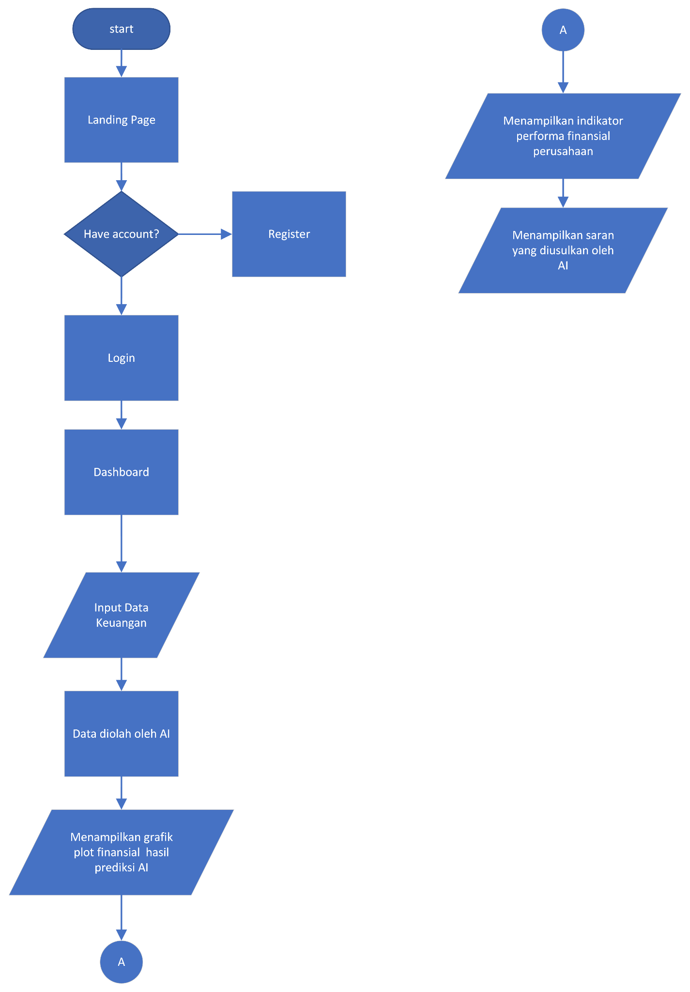

Gambar 1. Flowchart Navigasi

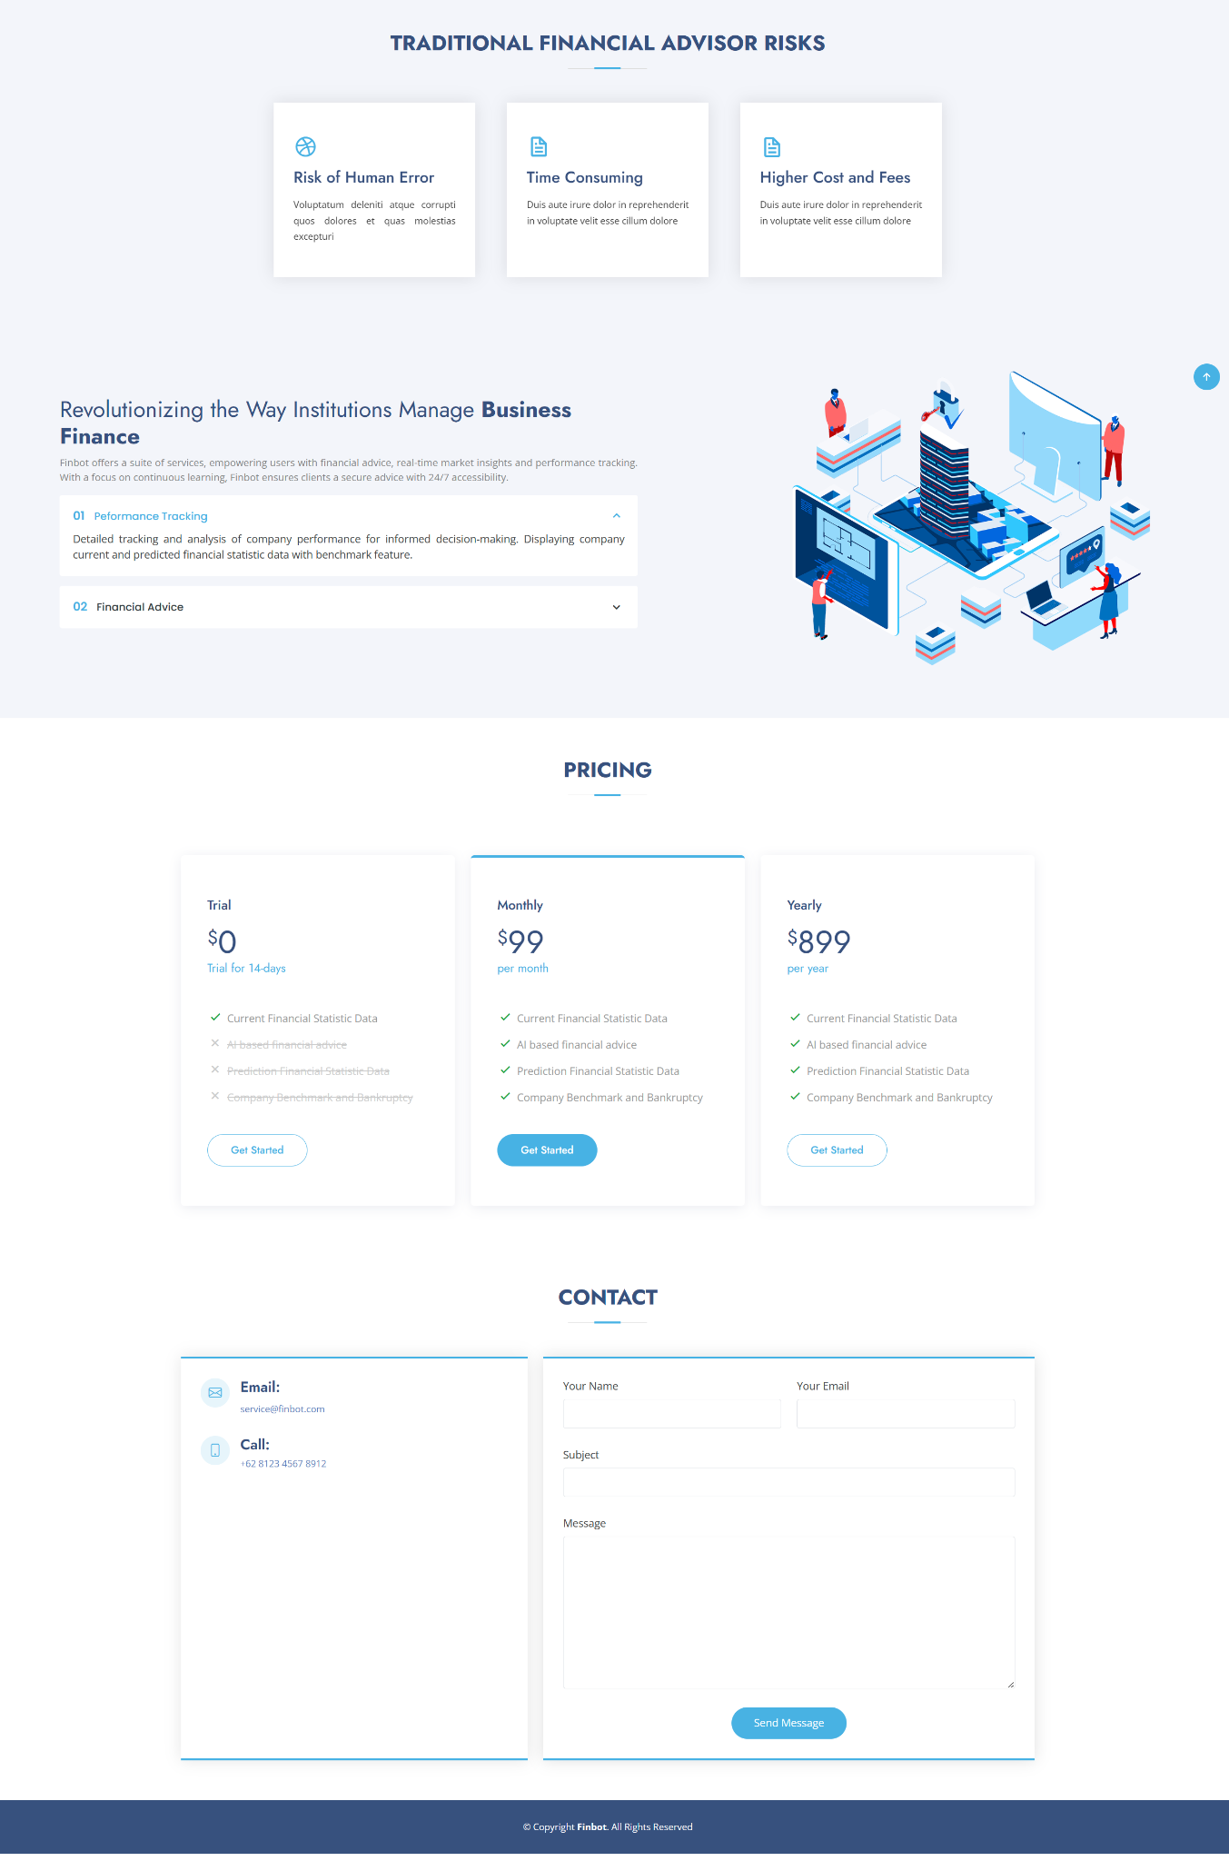

Gambar 2. Landing Page